Taller Plan de Mejoramiento Segundo Periodo

Docente: Tatiana Rojas Valencia
Asignatura: Español Grado: 5°A
Logros:
Construye textos orales atendiendo a los contextos de uso, a los posibles interlocutores y a las líneas temáticas pertinentes con el propósito comunicativo en el que se enmarca el discurso.
Comprende el sentido global de los mensajes, a partir de la relación entre la información explícita e implícita.

Nota: preparación para la evaluación
Si bien el taller no tiene nota, es importante que realice las actividades que allí se anexan con la finalidad de que sirvan como preparación para la evaluación del plan de mejoramiento.
Puedes apoyarte de las actividades, evaluaciones, tomas de nota de tu cuaderno o de la plataforma LMS segundo periodo.
Actividades de repaso:

- ¿Cuáles son los elementos de la comunicación?
_____________________________________________________________________________
_____________________________________________________________________________
_____________________________________________________________________________
¿Qué es la comunicación oral?
La comunicación oral es el medio de comunicación que se establece entre dos o más personas y con el cual transmitimos y recibimos información, ideas, datos, opiniones, entre otros.
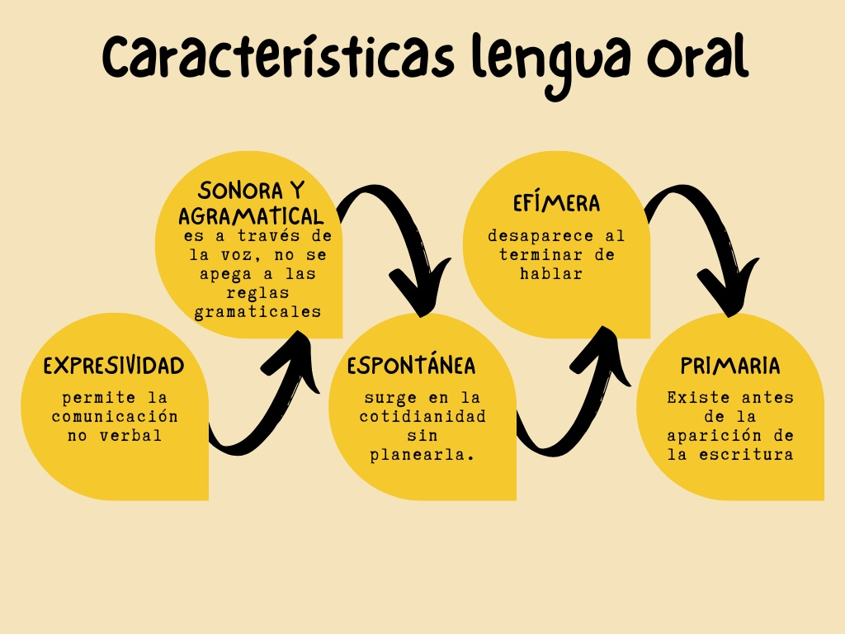
- Información explícita: es la que está escrita directamente en el texto o la imagen.
- Información implícita: es la que se puede entender, aunque no esté escrita directamente. Debes leer y comprender la intensión comunicativa de quien realiza la información.
- Sentido global: es la idea principal del texto o el discurso.

- Responde
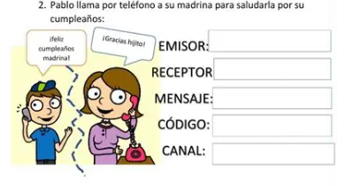
Lee y responde:
“Estudiantes recuerden traer todos los materiales para el lunes. Este día empezamos el proyecto final de Ciencias Naturales”

- La persona que envía el mensaje es:

- El receptor
- El emisor
- El código
- El canal

Lee y responde:
Laura llegó tarde a su clase de español. Sus compañeros ya estaban realizando la actividad en silencio. La profesora la miró sin decirle ni una sola palabra, pero Laura entendió que no debía repetir esa situación.

- ¿Qué parte del texto es implícita?
_____________________________________________________________________________
- ¿Qué crees que quiso decir la profesora con solo mirarla?
_____________________________________________________________________________
- ¿Cuál es el mensaje principal o la enseñanza del texto?
_____________________________________________________________________________
- Señala las características que son propias de la anécdota.
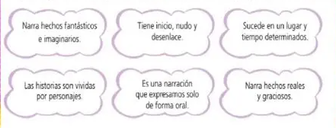
- Escribe una anécdota corta.
- ¿Cuáles son los propósitos de la comunciación en el lenguaje oral y escrito? Revisar clase 1 del ciclo 8 en el LMS.
- ¿Qué elementos debes tener en cuenta para realizar una exposición frente a un público determinado?
- Elige un tema de tu prefencia y realiza un escrito donde tengas:
- Introducción
- 3 ideas principales
- Conclusión

Con relación al libro del plan lector trabajado durante el segundo periodo, responde:

- ¿Por qué crees que María Fernanda Heredia eligió un murciélago para hablar de Cupido y no otro animal?
_______________________________________________________________________________________________________________________________________________________________________________________________________________________________________
- ¿Cuál es el principal sentimiento que la protagonista experimenta al hablar de enamorarse?
A. Alegría.
B. Miedo.
C. Tristeza.
D. Indiferencia.

- Escribe el nombre de los personajes principales de libro “cupido es un murciélago” de María Fernanda Heredia y el papel que cumple cada uno en el desarrollo de la historia.

